《未来的组织变革与人才管理创新》
主办单位：一六八培训网（冠达咨询） www.peixun168.com；www.wonder168.com
课程时间：8月18-19日 深圳
培训费用：3800 元/人（含培训费、教材费、税费、茶点）
课程对象：企业人力资源管理者、中高层管理干部
报名电话：18826414993黄老师（微信同号）13286852506崔老师（微信同号）

课程背景：
全球化、互联网、技术革命、人口红利消失、不确定的混沌（灰度）时代的来临。必然会冲击社会的方方面面。如何适应这个：经济与组织、个人与社会、有形世界与虚拟世界、都相互关联、彼此交融的商业民主时代。我们组织的管理模式与人才管理方式都将面临着变革与创新的课题。

课程大纲：
模块一：人力资源管理面临的新挑战、新思维
一、互联网是一种思维、一种技术,还是一个时代
互联网时代是指个人与社会、经济与组织、有形世界与虚拟世界都相互关联、彼此交融、互联互通的零距离时代。数字化、社交媒体化、移动化的相互融合使客户、员工、合作伙伴之间产生了新的联系方式。（免费、草根、屌丝、社区、聚合、互动、）这是一个互联互通的商业民主时代
二、人力资源管理面临的新冲击
1、找最聪明、最能干的人
2、去中心化、去边界、去利益独享
3、去k p I 、去绩效考核
4、去人才所有、去企业忠诚
四、案例：雷军自述:小米团队管理的创新
五、案例：张瑞敏：海尔的管理创新（用互联网思维做制造业）

模块二：面向未来的人力资源管理的新变化
一、员工、客户共创价值：员工与客户价值创造无边界,共创价值时代
二、人力资源管理基于数据,并用数据说话和决策
三、去中心化与员工自主经营与管理
四、小人物、大贡献，微创新，颠覆式创新
五、情感链接、沟通无限，人才价值体验
六、精准选人，构建人才全面发展平台，打造人才供应链
七、打造有机共赢生态系统，推行人力资本合伙人制
八、瞬时反馈沟通，建立全面认可激励系统
九、从人才企业所有制转向价值创造所有制（人才价值创造生态圈）
十、跨界思维、人力资源微管理、价值创造网状化

模块三：新时代对企业领导者与人力资源管理者新要求
一、企业需要回归基本面（回归文化与人、回归科学管理与软实力）
二、回归文化与人：（打造基于价值现的新领导力，推动人力资源升级）。重新思考企业的使命、定位与核心价值观，回归客户价值、回归人文关怀、回归打造基于价值观的新领导力。对领导者的要求：自我超越与创意执行力、全球视野、全产业链战略思维、客户价值导向、组织协同领导力、基于人文关怀的管理模式、务实实干接地气的领导风格，持续奋斗的新文化
三、回归科学管理与软实力：（打造软实力，激活人才价值创造。提升人力资源效能）
四、新领导力要求（华为及其它优秀企业案例）
1、自我超越（自我批判、走出成功陷阱、超级业务经理转型）
2、创意执行力（具有企业家精神的职业经理人）
3、全球视野（全球市场与资源意识，跨文化沟通）
4、全产业链战略思维（产业链竞合思维与整合力）
5、恊同领导力（全局意识、跨部门协同领导力）
6、持续奋斗（重塑激情，更高远的追求，持续奋斗）
五、人力资源管理新四化
1、归核化 :人力资源管理归核于服务企业核心能力培育与核心业务发展
2、价值化 :人力资源全量化价值管理
3、流程化 :流程化企业与流程化人力资源系统
4、平台化 :基于互联网与信息化实现人力资源平台化、社交化与智能化伙伴式管理。共创共享，实现人力资源平台化生态圈。

娄萌讲师简介：
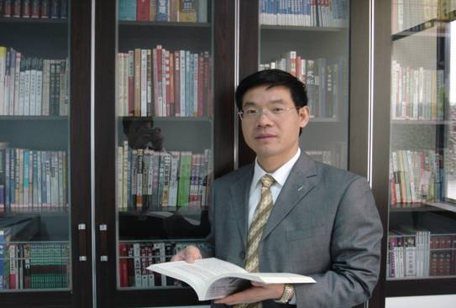
◆高级培训师，广州市政府培训中心、杭州市政府培训中心特邀讲师。
◆武汉大学经济学硕士，中国人民大学管理学博士，专业培训导师，实战型人力资源专家。清华大学继续教育学院、清华大学深圳研究生院、浙江大学管理学院、暨南大学管理学院客座教授。多所高校EMBA课程研修班主讲老师。主要培训和研究领域：管理人员管理技能提升、企业绩效与薪酬制度设计。
◆曾在TCL电子、权智集团、家家乐电器担任人力资源经理、总监等职位，亲自主持实施多家企业内部的人力资源及企业文化系统的建设，具有丰富的培训及咨询辅导经验。其主讲的中层干部执行力提升系列课程更是受到TCL、长城国际、广州本田等中外大型企业的一致好评。
◆授课风格激情、哲理、有料、有道，对学员具有很强的感染力和启发性；授课内容注重与企业现状结合，实用性、操作性强，深受企业及学员的好评。
◆培训咨询的客户有：广州本田、四川建设银行、云南建设银行、河南工商银行、江西电力、云南电力、山东邮政、重庆邮政、帅康电器、本田发动机、秦皇岛金海粮油、宁波大红鹰实业、香港亿源机电、TCL、新万邦、宝安集团、北京达因药业、太原网通、广东电信、广东烟草、三峡烟草、华润集团雪花啤酒公司、美的商用空调设备、银声汽车音响、中港四航局二公司、汕头航标处、南方李锦记、合生创展、中山雅居乐、顺德碧桂园、中信（华南）集团、美林基业、金鹏集团、美国赛生公司、美赞臣、广州医药公司、中国医药集团广州公司。
◆ 出版教学光碟有《如何成为一个成功下属》、《如何成为一个成功上司》、《部门经理如何选、育、用、留人才》、《如何用绩效管理提升部门业绩》、《中小企业如何形成优秀的企业文化》等。著有《做最好的上司》、《做最好的下属》、《职业经理管理训练一本通》、《管理者的终极智慧——企业文化建设与管理》等畅销书。主编有《现代人力资源管理工作方案》工具书一套。

